LEMBAR PENGESAHAN
PRAKTIK DIPLOMASI BUDAYA BT BATIK TRUSMI SEBAGAI AKTOR NON-NEGARA DALAM MEMBANGUN EKSPOSUR BUDAYA CIREBON DI TINGKAT INTERNASIONAL
Oleh:
Umi Cahyani
222030001
Disetujui untuk diujikan pada tanggal
30 Juni 2026
Menyetujui,
Pembimbing

Dr. Bedi Budiman, S.IP., M.Si
NIDN : 0403037303
Mengetahui,
Dekan,  Fakultas Ilmu Sosial dan Ilmu Politik | Ketua Program Studi  Hubungan Internasional
 | 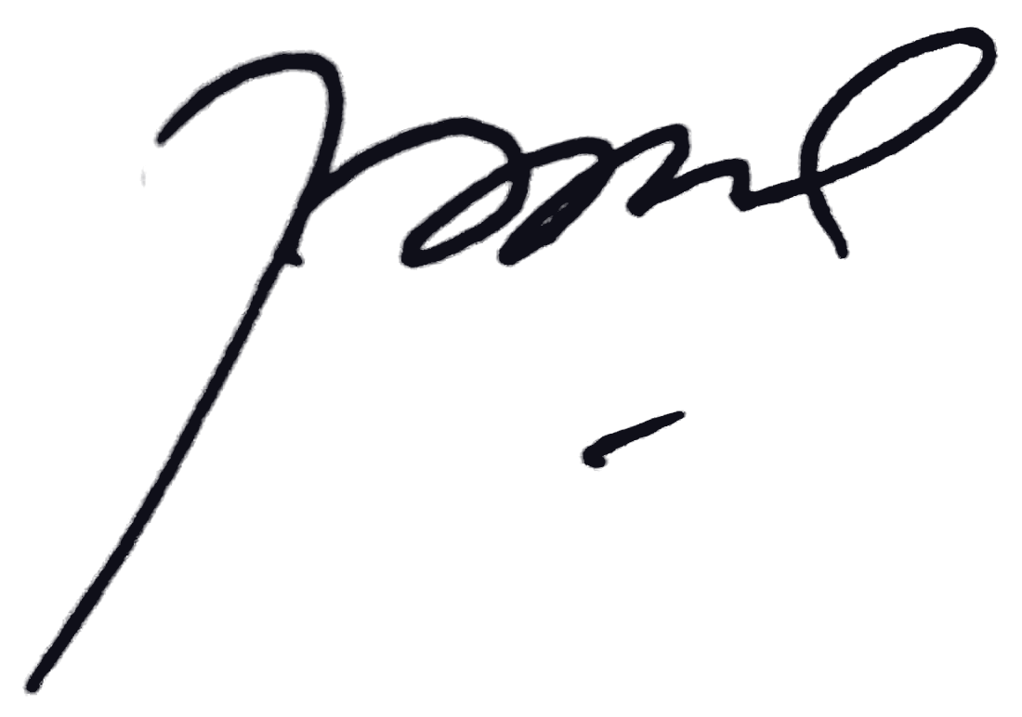
Dr. Kunkurat, M.Si  NIDN: 042310602 | Tine Ratna Poerwantika, S.IP., M.Si  NIDN: 0430087203

